O tym, jak ważna jest ochrona przed słońcem, nikogo nie trzeba dziś chyba przekonywać. Dla nikogo zaskoczeniem nie powinno być również to, że ryzyko poparzenia można zmniejszyć stosując odpowiednie kosmetyki. Jak jednak wybrać odpowiedni produkt, jeżeli wybór jest tak duży? Śpieszymy z przewodnikiem po różnych rodzajach filtrów przeciwsłonecznych.
Filtry mineralne i ich specyfika
Modne od przynajmniej kilku lat filtry mineralne to przede wszystkim tlenek cynku oraz dwutlenek tytanu. Zwolennicy filtrów mineralnych doceniają to, że są one łagodne oraz bezpieczne dla skóry. Nie powodują reakcji alergicznych, stosując je można mieć też pewność, że nie narazimy skóry na podrażnienia. To idealna opcja dla delikatnej skóry dziecka, nie pogardzą nią jednak również osoby dorosłe, zwłaszcza jeśli ich skóra jest szczególnie wrażliwa.
Niestety, kosmetyki przeciwsłoneczne z filtrami mineralnymi nie są wolne od wad. Osoby kupujące je po raz pierwszy muszą być więc świadome choćby tego, że po ich użyciu na skórze można zaobserwować biały film. Także samo ich rozsmarowywanie nie jest najłatwiejsze. Są gęste i dość tłuste, co nie każdemu może się podobać. Często można więc usłyszeć, że może minąć sporo czasu, zanim uda się nam znaleźć taki mineralny kosmetyk przeciwsłoneczny, który przypadnie nam do gustu. Poniżej znajdziesz najlepiej oceniane i najczęściej kupowane kremy z filtrem przez klientki sklepu Triny.pl.
Filtry chemiczne w kosmetykach
Omówmy pokrótce wady i zalety filtrów chemicznych. Nie ulega więc wątpliwości, że są one znacznie łatwiejsze w użytkowaniu niż filtry mineralne. Co więcej, zdecydowana większość oferuje także dużą stabilność i pełen zakres ochrony. Także mówiąc o ich bezpieczeństwie należy przyznać, że nie budzi ono już tak dużych wątpliwości, jak miało to miejsce jeszcze kilkanaście lat wcześniej. Jeśli wybierzemy kosmetyk z dobrym, krótkim składem, obecność filtrów chemicznych nie powinna nas niepokoić.
Dobry skład – jak wybrać krem z filtrem i nie ryzykować?
Bez względu na to, czy stawiamy na filtry mineralne, czy też na chemiczne, musimy pamiętać o tym, że nie są one jedynymi składnikami kremów z filtrem UV. Skuteczność ochrony przed słońcem jest przecież uzależniona także od kilku innych składników. Tu na pierwszy plan wysuwają się antyoksydanty na czele z witaminą C oraz E. To właśnie one wzmacniają ochronę skóry przed wolnymi rodnikami, a tym samym opalanie nie grozi przyspieszonym fotostarzeniem się.
Jeśli zależy nam na opalaniu, na którym nie ucierpi nasza skóra, z pewnością powinny zainteresować nas także naturalne oleje roślinne. Przynajmniej część z nich ma w swoim składzie naturalne filtry ochronne. Stosowanie olejków jako jedynego zabezpieczenia, jest kategorycznie odradzane jako działanie niedostatecznie skuteczne. Jeśli jednak myślimy o nich jako o dodatkowej ochronie, możemy mieć pewność, że wiele zyskamy na takim rozwiązaniu.
Mówiąc o składzie kremów z filtrami UV, warto też poświęcić chwilę uwagi tym składnikom, których należy unikać. Tu warto wspomnieć o barwnikach, syntetycznych substancjach zapachowych, a także o PEG-ach. Osoby, które są świadome szczególnej wrażliwości swojej skóry, powinny podchodzić ostrożnie także do tych kosmetyków, w których składzie znajduje się alkohol. Ten może nie tylko podrażniać skórę, ale również przesuszać ją.
Sprawdzone kremy z filtrem, które pokochasz
Poniżej znajdziesz popularne kremy spf 50. Są one w pełni bezpieczne dla skóry i mogą być stosowane zarówno na ciało, jak i na twarz.
Aloe Waterproof Sun Gel od Holika Holika, zobacz cenę tutaj.
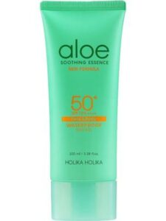
Daily Go-To Sunscreen SPF 50+ PA++++ od Purito, sprawdź cenę tutaj.
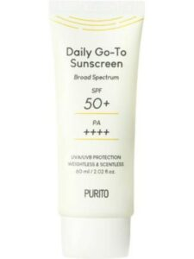
Mineralny krem z filtrem w sztyfcie SPF50 Pro-Active od Madara, sprawdź cenę tutaj.
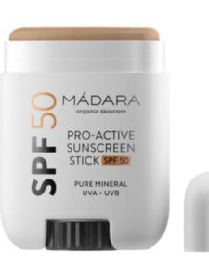
Ochronny krem transparentny z filtrem mineralnym SPF 50 PA +++ od ASOA, sprawdź cenę tutaj.
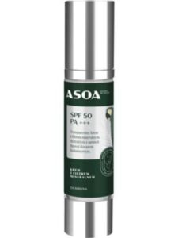
Lekki, ultranawilżający krem z filtrem chemicznym SPF 50+ PA+++ od ASOA, sprawdź cenę tutaj.
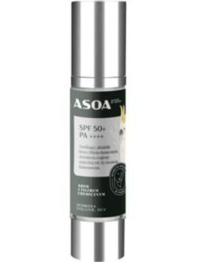

Materiały prasowe triny.pl
Triny.pl to sklep internetowy oferujący kosmetyki naturalne, akcesoria less waste oraz ekologiczne środki czystości. Wyróżnia się bogatą ofertą i profesjonalną obsługą nastawioną na potrzeby klienta. Produkty pakowane są w sposób ograniczający produkcję odpadów. W paczkach nie znajdziesz zbędnego plastiku!

